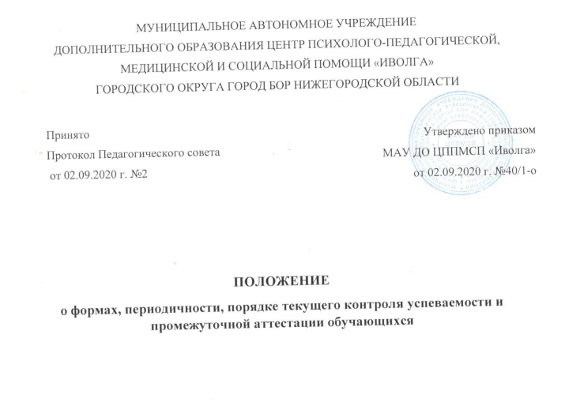

1.Общие положения.
  - Настоящее Положение разработано в соответствии со ст. 58
Федерального закона Российской Федерации от 29 декабря 2012 г. N 273-ФЗ "Об образовании в Российской Федерации", Постановлением Главного государственного санитарного врача Российской Федерации от 04.07.2014 №41 «Санитарно-эпидемиологические требования к устройству, содержанию и организации режима работы образовательной организации дополнительного образования детей» (СанПиН 2.4.4.3172 – 14), приказом Минпросвещения России.
1.2.Положение принимается педагогическим советом, имеющим право вносить в него изменения и дополнения, и утверждается приказом директора Центра.
1.3. Положение регламентирует форму, периодичность, порядок текущего контроля и промежуточной аттестации обучающихся.
1.4. В настоящем Положении использованы следующие понятия:
Оценка уровня освоения ДООП – это процесс по установлению степени соответствия реально достигнутых результатов планируемым целям. Оценке подлежат как объем, системность знаний, таки уровень развития интеллекта.
Текущий контроль – представляет собой систематическую проверку уровня освоения обучающимися дополнительной общеобразовательной общеразвивающей программы соответствующего периода обучения в соответствии с перечнем форм, определенных в ДООП.
Входная диагностика - процедура, проводимая в начале учебного года с целью определения степени сохранения знаний и умений в соответствии с федеральными государственными стандартами, государственным общеобразовательным стандартом.
Промежуточная аттестация обучающихся - процедура, проводимая с целью определения степени освоения обучающимися образовательной программы, в том числе отдельной части или всего объема учебного предмета, курса, дисциплины (модуля) образовательной программы.
Текущий контроль и промежуточная аттестация обучающихся строятся на принципах учета индивидуальных и возрастных особенностей обучающихся; адекватности содержания контрольно-измерительных материалов, обязательности проведения; обоснованности критериев оценки результатов.
2. Организация текущего контроля успеваемости
2.1. Цель текущего контроля.
Выявление уровня достижение обучающимися результатов, прочности формируемых программой знаний и умений, степени развития деятельносто-коммуникативных умений, ценностных ориентаций, предусмотренных дополнительной общеобразовательной общеразвивающей программой.
2.2.Текущий контроль осуществляется по всем программам учебного плана педагогом, реализующим образовательную программу.
2.3. Фиксация результатов текущего контроля осуществляется педагогом в протоколе по трем уровням:
- Высокий уровень;
- Средний уровень;
- Низкий уровень.
2.4. Формами фиксации результатов текущего контроля являются:
2.4.1 для обучающихся: словесная объяснительная оценка результатов выполненной работы, мотивирующая на дальнейшее успешное освоение ДООП;
2.4.2 для педагогов: письменная фиксация в протоколах по итогам процедуры оценивания.
2.5. Педагогические работники доводят до сведения родителей (законных представителей) сведения о результатах текущего контроля успеваемости обучающихся по запросу. Педагогические работники в рамках работы с родителями (законными представителями) обучающиеся обязаны прокомментировать результаты текущего контроля успеваемости обучающихся в устной форме.
2.6. Заместитель директора курирует ход текущего контроля обучающихся, при необходимости оказывает консультативную и методическую помощь в организации проведения.
2.7. Формы текущего контроля.
- письменная проверка – это письменный ответ обучающегося на один
или систему вопросов (заданий). К письменным ответам относятся: проверочные, практические, творческие работы; отчёты о наблюдениях; ответы на вопросы теста; сочинения, изложения, диктанты (могут содержать творческие задания) и другое.
- устная проверка – это устный ответ обучающегося на один или
систему вопросов в форме рассказа, беседы, собеседования; зачет и другое.
- комбинированная проверка предполагает сочетание письменных и
устных форм проверок.
3. Порядок промежуточной аттестации обучающихся.
3.1. Цель промежуточной аттестации.
Выявление уровня развития способностей и личностных качеств ребенка и их соответствия прогнозируемым результатам образовательных программ.
3.2. Освоение ДООП (далее – Программа), в том числе отдельной части или всего объема модуля Программы, сопровождается промежуточной аттестацией обучающихся.
3.3 Периодичность, форма, порядок промежуточной аттестации обучающихся доводятся до сведения обучающихся и их родителей (законных представителей) в начале учебного года.
3.3. Содержанием промежуточной аттестации является содержание модуля Программы, определенного года обучения в рамках реализации Программы.
3.4. Периодичность проведения промежуточной аттестации – 2 раза в год, по итогам каждого полугодия, либо по итогам модуля в соответствии с календарным учебным графиком и рабочей программой модуля соответствующего учебного года.
3.5. Промежуточная аттестация проводится по всем программам учебного плана педагогом, реализующим образовательную программу.
3.6. Формы проведения промежуточной аттестации: зачет, тест, выставка работ, диктант, списывание, устный опрос, анкетирование, собеседование.
3.7. Программа промежуточной аттестации (при любой форме и в любой образовательной области) должна содержать методику проверки теоретических знаний обучающихся и их практических умений и навыков. Содержание программы промежуточной аттестации определяется Программой и соответствии с прогнозируемыми результатами.
3.8. Критерии оценки результатов промежуточной аттестации.
3.8.1. Критерии уровня теоретической подготовки обучающихся:
- соответствие уровня теоретических знаний программным требованиям;
- широта кругозора;
- свобода восприятия теоретической информации;
- осмысленность и свобода использования специальной терминологии.
3.8.2. Критерии оценки уровня практической подготовки обучающихся:
- соответствие уровня развития практических умений и навыков программным требованиям;
- свобода владения специальным оборудованием и оснащением;
- качество выполнения практического задания;
- технологичность практической деятельности.
3.8.3. Критерии оценки уровня развития и воспитанности обучающихся:
- культура организации своей практической деятельности;
- культура поведения;
- творческое отношение к выполнению практического задания;
- аккуратность и ответственность в работе;
- развитость специальных способностей.
3.9. Фиксация результатов промежуточной аттестации осуществляется педагогом в журнале учета работы педагога дополнительного образования в объединении и в протоколе по трем уровням:
- Высокий уровень;
- Средний уровень;
- Низкий уровень.
Результаты промежуточной аттестации анализируется администрацией Центра совместно с педагогами по следующим критериям:
- Количество воспитанников (%)
- Полностью освоивших образовательную программу;
- Освоивших образовательную программу на допустимом уровне;
- Не освоивших программу.
- Количество обучающихся (%):
- Переведенных;
- Не переведенных на следующий год, период, ступень, уровень обучения:
а) причины невыполнения обучающимися образовательной программы;
б) необходимость корректировки программы, разработки индивидуального образовательного маршрута.
3.10. Конкретизация избранной системы оценивания результативности устанавливается в содержании ДООП.
3.11. Обучающиеся, освоившие программный материал, по результатам промежуточной аттестации переводятся на следующий год (период обучения, ступень, уровень).
3.12. Формами фиксации результатов промежуточной аттестации являются:
3.12.1 для обучающихся: словесная объяснительная оценка результатов выполненной работы, мотивирующая на дальнейшее успешное освоение ДООП;
3.12.2 для педагогов: письменная фиксация в журнале учета работы педагога дополнительного образования в объединении и в протоколах по итогам процедуры оценивания.
3.13. Неудовлетворительные результаты промежуточной аттестации или не прохождение промежуточной аттестации при отсутствии уважительных причин признаются академической задолженностью.
3.14. Обучающийся обязан ликвидировать академическую задолженность. Обучающиеся, имеющие академическую задолженность, вправе пройти промежуточную аттестацию не более двух раз в течение одного года с момента образования академической задолженности.
3.15. Обучающиеся, не прошедшие промежуточную аттестацию по уважительной причине или имеющие академическую задолженность, переводятся на следующий год, ступень, уровень обучения условно.
3.16. В случае возникновения у обучающегося академической задолженности, педагог назначает дату и время проведения повторной промежуточной аттестации, в указанное время проводит промежуточную аттестацию в порядке, аналогичном проведению промежуточной аттестации впервые.
3.17. Обучающиеся, освоившие содержание соответствующего модуля Программы и успешно прошедшие промежуточную аттестацию, переводятся на следующий год, ступень, уровень обучения приказом директора Центра.
3.18. Педагогические работники доводят до сведения родителей (законных представителей) сведения о результатах промежуточной аттестации обучающихся по запросу. Педагогические работники в рамках работы с родителями (законными представителями) обучающихся обязаны прокомментировать результаты промежуточной аттестации обучающихся в устной форме.
3.19. Не допускается взимание платы с обучающихся за прохождение промежуточной аттестации.
3.20. Заместитель директора курирует проведение промежуточной аттестации в строго отведенные сроки, при необходимости оказывает консультативную и методическую помощь в организации педагогам.

